DE5a-Net RIFFA Setup Tutorial

1. **前置作業**
   1. 啟動Quartus
   2. 根據PCIe需求，開啟對應的DE5 project  
      如: ./riffa_2.2.2/source/fpga/altera/de5/DE5QGen2x8If128/prj/ DE5QGen2x8If128.qpf
2. **修改Quartus Project的FPGA型號**
   1. 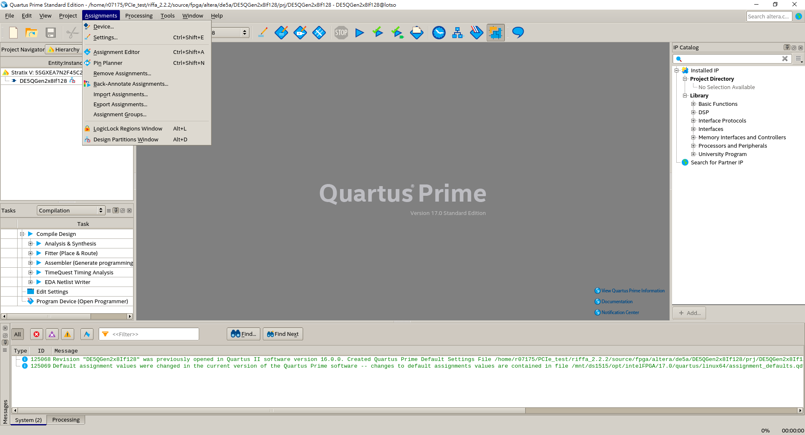點選 Assignments -> Device…

**A**

* 1. Device Family選擇Arria 10 (GX/SX/GT)
  2. 詢問是否移除location assignments，選擇No
  3. Available devices選擇10AX115N2F45E1SG
  4. 再次詢問是否移除location assignments，選擇No
  5. 完成修改，點選OK

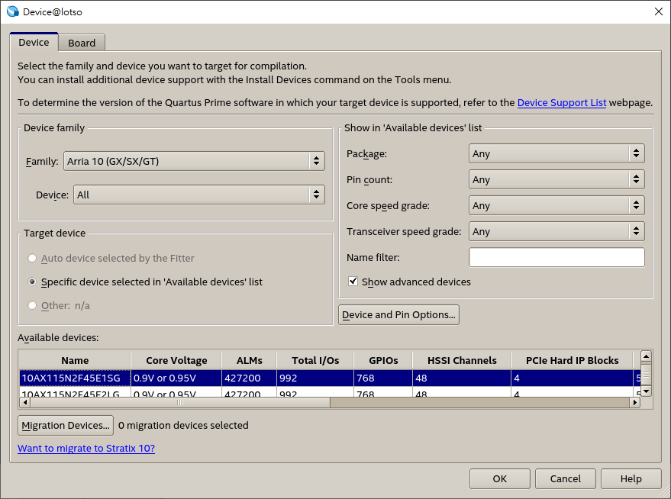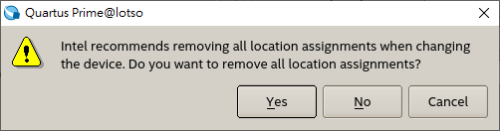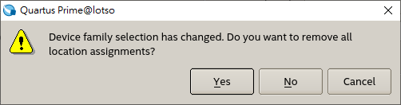

**F**

**D**

**E**

**C**

**B**

1. **更新Qsys IP**

**A**

* 1. 從工具列開啟Qsys視窗
  2. 開啟對應的Qsys檔案 File -> Open  
     如: (.qpf檔的位置)/../ip/QsysDE5Gen2x8If128.qsys
  3. 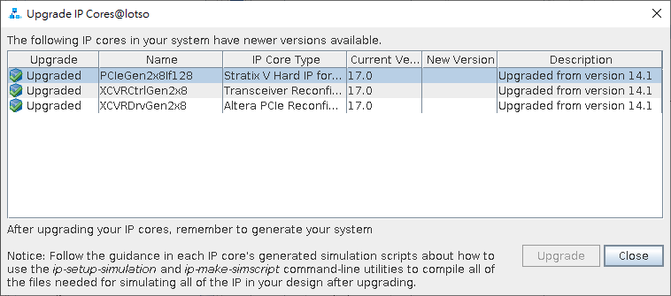關閉Upgrade IP Core視窗

**C**

* 1. 將面板中所有IP刪除(點選IP -> 右鍵 -> Remove)
  2. 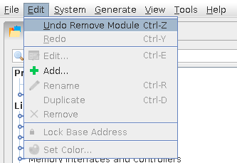新增IP (Edit -> Add..)

**E**

* 1. 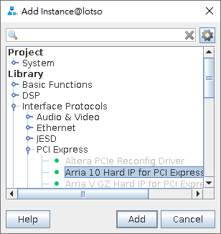選擇Library -> Interface Protocols -> PCI Express -> Arria 10 Hard IP for PCI Express，按Add

**F**

* 1. 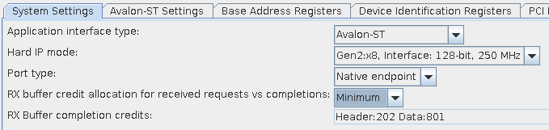IP System設定如下。Hard IP mode選擇與原本的project對應的模式
  2. 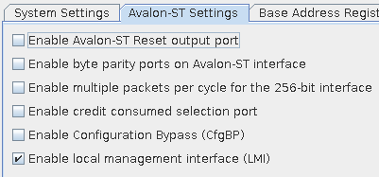Avalon-ST Settings設定如下
  3. 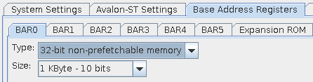Base Address Registers -> BAR0設定如下
  4. 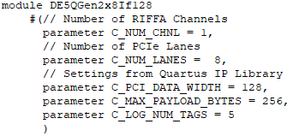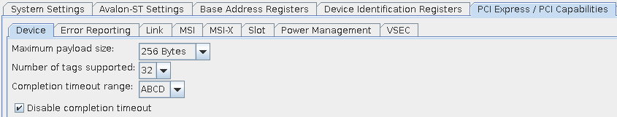PCI Express / PCI Capability -> Device設定如下。其中兩個參數需與top module中相符
  5. 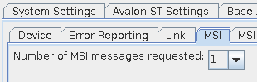PCI Express / PCI Capability -> MS設定如下
  6. 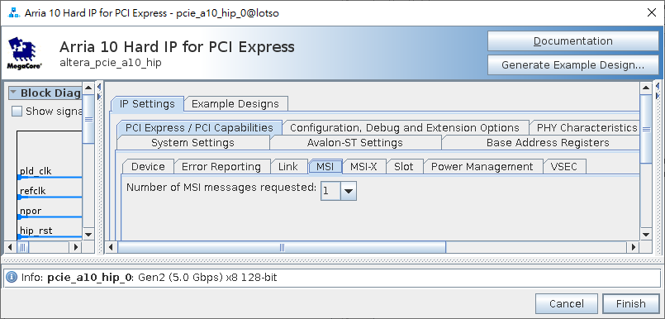點選Finish，完成IP設定

**L**

* 1. 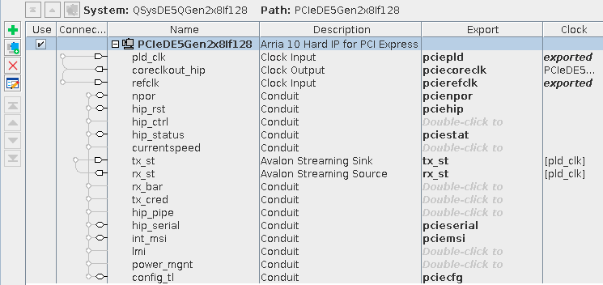修改Name與Export如下。Name對應PCIe模式

**M**

* 1. 儲存並關閉Qsys。若出現詢問是否generate，選擇是
  2. 回到Quartus，出現詢問是否將Qsys IP加入project，選擇是

1. **修改Top Module**
   1. 以文字編輯器開啟top module之verilog檔  
      (.qpf檔的位置)/../hdl/QsysDE5Gen2x8If128.v
   2. 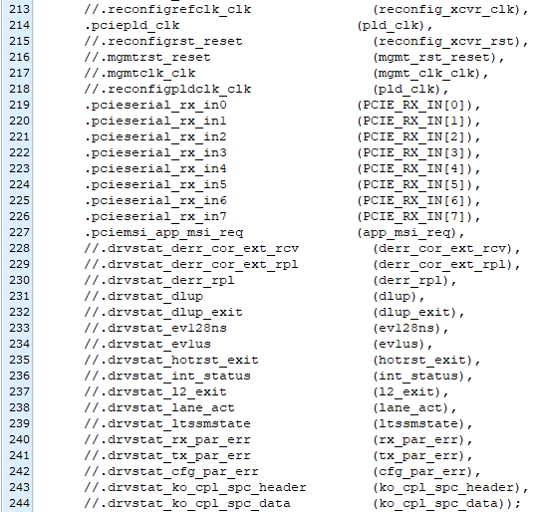將QSysDE5QGen2x8If128 pcie_system_inst module的下列input port註解或刪除(括號和分號記得保留)。

移到下一行

1. **修改Location Assignment**
   1. 關閉Quartus
   2. 以文字編輯器開啟Assignment檔  
      如: (.qpf檔的位置)/./QsysDE5Gen2x8If128.qsf
   3. 參考附件之.qsf檔與下方表格修改Assignment檔。需修改之內容包含但不限於PIN名稱(location assignment)、IO standard參數、PCIe Gen、Arria 10 PCIe新增內容、Stratix V PCIe內容…。若使用PCIe Gen2x8 128bit，可直接複製參考.qsf檔之內容。

|  |  |  |
| --- | --- | --- |
| Top Module內名稱(供參考) | DE5 Pin名稱 | DE5a Pin名稱 |
| PCIE_REFCLK | PIN_AK38 | PIN_AH40 |
| PCIE_RESET_N | PIN_AU33 | PIN_AT25 |
| PCIE_RX_IN[0] | PIN_BB43 | PIN_AU42 |
| PCIE_RX_IN[0](n) | PIN_BB44 | PIN_AU41 |
| PCIE_RX_IN[1] | PIN_BA41 | PIN_AR42 |
| PCIE_RX_IN[1](n) | PIN_BA42 | PIN_AR41 |
| PCIE_RX_IN[2] | PIN_AW41 | PIN_AN42 |
| PCIE_RX_IN[2](n) | PIN_AW42 | PIN_AN41 |
| PCIE_RX_IN[3] | PIN_AY43 | PIN_AL42 |
| PCIE_RX_IN[3](n) | PIN_AY44 | PIN_AL41 |
| PCIE_RX_IN[4] | PIN_AT43 | PIN_AJ42 |
| PCIE_RX_IN[4](n) | PIN_AT44 | PIN_AJ41 |
| PCIE_RX_IN[5] | PIN_AP43 | PIN_AG42 |
| PCIE_RX_IN[5](n) | PIN_AP44 | PIN_AG41 |
| PCIE_RX_IN[6] | PIN_AM43 | PIN_AE42 |
| PCIE_RX_IN[6](n) | PIN_AM44 | PIN_AE41 |
| PCIE_RX_IN[7] | PIN_AK43 | PIN_AC42 |
| PCIE_RX_IN[7](n) | PIN_AK44 | PIN_AC41 |
| PCIE_TX_OUT[0] | PIN_AY39 | PIN_AV44 |
| PCIE_TX_OUT[0](n) | PIN_AY40 | PIN_AV43 |
| PCIE_TX_OUT[1] | PIN_AV39 | PIN_AT44 |
| PCIE_TX_OUT[1](n) | PIN_AV40 | PIN_AT43 |
| PCIE_TX_OUT[2] | PIN_AT39 | PIN_AP44 |
| PCIE_TX_OUT[2](n) | PIN_AT40 | PIN_AP43 |
| PCIE_TX_OUT[3] | PIN_AU41 | PIN_AM44 |
| PCIE_TX_OUT[3](n) | PIN_AU42 | PIN_AM43 |
| PCIE_TX_OUT[4] | PIN_AN41 | PIN_AK44 |
| PCIE_TX_OUT[4](n) | PIN_AN42 | PIN_AK43 |
| PCIE_TX_OUT[5] | PIN_AL41 | PIN_AH44 |
| PCIE_TX_OUT[5](n) | PIN_AL42 | PIN_AH43 |
| PCIE_TX_OUT[6] | PIN_AJ41 | PIN_AF44 |
| PCIE_TX_OUT[6](n) | PIN_AJ42 | PIN_AF43 |
| PCIE_TX_OUT[7] | PIN_AG41 | PIN_AD44 |
| PCIE_TX_OUT[7](n) | PIN_AG42 | PIN_AD43 |
| LED[0] | PIN_AW37 | PIN_AF10 |
| LED[1] | PIN_AV37 | PIN_AF9 |
| LED[2] | PIN_BB36 | PIN_Y13 |
| LED[3] | PIN_BB39 | PIN_W11 |
| LED[4] | PIN_AH15 | PIN_T11 |
| LED[5] | PIN_AH13 | PIN_R11 |
| LED[6] | PIN_AJ13 | PIN_N15 |
| LED[7] | PIN_AJ14 | PIN_M15 |
| OSC_BANK3D_50MHZ | PIN_BC28 | PIN_AN7 |

* 1. 存檔後關閉.qsf檔；重啟Quartus project
  2. 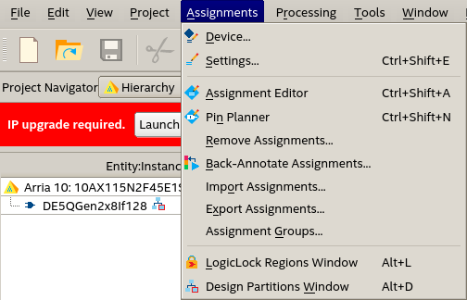點選Assignment -> Assignment Editor，檢查是否有修改成功。(Transceiver Analog Setting Protocol、VCCA_GXB Voltage顯示invalid為正常現象，可忽略)

**A**

**完成設定**

**-----**

**2021.05.05 v1.0 黃家翰**